次の表の内横のデータの並びをレコードと言い、縦の並びをフィールドと言う。
上に示すような表（Sample）に基づいて、
次のような、売上金額の「請求書」を印刷したい場合があります。
このような時、その表にある印刷区分が[〇]全ての顧客別に請求書を自動的に印刷できたら、手間が省け便利です。
[auto print]ファイルを使用すればそれができます。
[auto print]を開くと、次のような画面が開きます。
[セキュリティの警告 マクロが無効にされました。コンテンツの有効化 ] が表示されたなら、コンテンツの有効化 ボタンをクリックして下さい。すると、更に次のようなダイアログが表示されます。
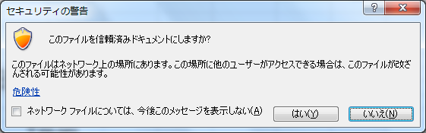
そこで[はい]をクリックして下さい。
[M1]セルに印刷範囲を、[J2]セルに印刷開始№を、[J5]セルに印刷終了№を記入することができます。デフォルトで印刷範囲は[A1:H23]が記述されています。[Print]ボタンをクリックすると、その範囲が印刷されます。
また、デフォルトで用紙サイズがB6横18.2mm W×12.8mm Lに設定されています。
画面上に印刷可能範囲を表示したいときは、「ファイル」→「印刷」とクリックした後、「ホーム」タブをクリックして再び「Sheet1」タブを表示すれば、下図の様に画面に印刷設定可能な範囲が点線で表示されます。
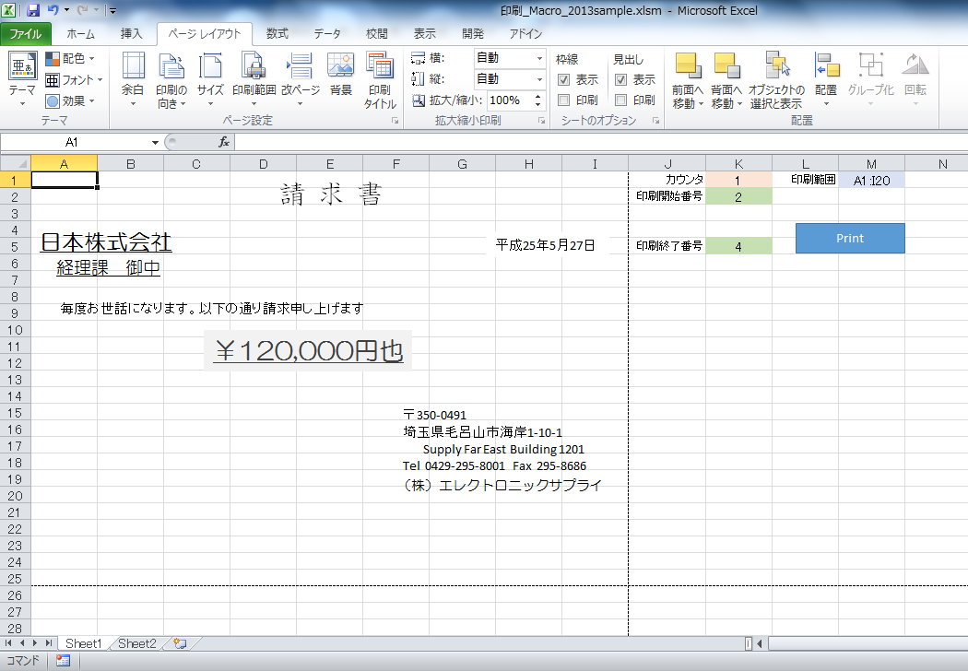
この印刷可能な範囲の中で[M1]セルに印刷範囲を記述して下さい。実際の印刷範囲はセル[M1]に記述した範囲です。ただし、上記印刷可能な範囲を超えて記述するならその分は印刷されません。
レコードの内[印刷対象フィールド]が[〇]だけが印刷対象となっている。

